# 《数据库系统》上机作业

姓名：王振华

学号：20009200821

1. **需求分析**
2. **录入一位学生，应包含学号、姓名、性别、出生年月、班级等信息**

**分析：通过 insert关键字插入对应的 values 即可，最后再查询是否成功插入。**

1. **按学号、姓名、专业三种方式查询学生基本信息**

**分析：通过 select 关键字选择学号，姓名，专业来查询学生基本信息。**

1. **录入一位学生一门课的成绩**

**分析：通过 update 关键字更新学生的成绩数据。**

1. **查询一位学生所修的课程、性质（必修或选修）、学期、学分及成绩；查询他的必修课平均成绩、所有课程平均成绩（平均成绩应按学分加权）**

**分析：建立一个学生视图，视图中的属性为查询中所要求的属性，此时查询就变得较为简单，加权的平均成绩使用（课程分数*课程学分） / 课程学分总和。**

1. **查询一位学生被哪些教师教过课**

**分析：建立一个老师授课的信息视图，并与学生集合连接查询。**

1. **查询快要被开除的学生（距被开除差3学分之内）**

**分析：在前面视图的基础上建立视图，分别筛选出必修课程和选修课程的挂科记录，再进行查询判断该学生是否快要被开除。**

1. **概念结构设计（ER图设计）**

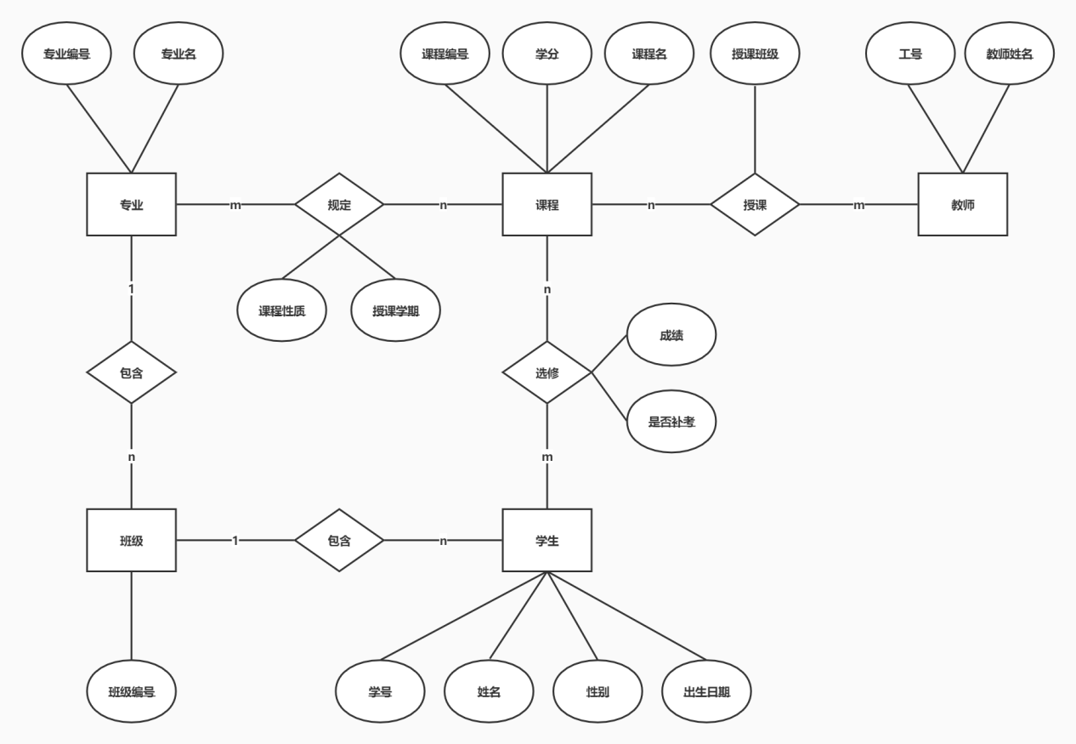

1. **逻辑结构设计（E-R图转换为关系模型）**

由上述的E-R图，先建立5个基本的关系模型，

即：1.专业 2.班级 3.学生 4.教师 5.课程

再将其中的3个多对多的联系转化为下述3个关系模型

即：6.规定 7.授课 8.选修

综上：关系模型如下

1. **专业（专业编号， 专业名）**

**Major(MajorID, MajorName)**

(1)主码：MajorID (2)外码：无

**2. 班级（班级编号， 专业编号）**

**Class(ClassID, MajorID)**

(1)主码：ClassID (2)外码：MajorID

**3. 学生（学号， 姓名， 性别， 出生日期， 专业编号， 班级编号）**

**Student(SNO, SName, Ssex, SBirth, MajorID, ClassID)**

(1)主码：SNO (2)外码：MajorID, ClassID

1. **教师（工号， 教师姓名）**

**Teacher(TeacherID, TeacherName)**

(1)主码：TeacherID (2)外码：无

**5. 课程（课程编号， 课程名， 课程学分）**

**Course(CourseID, CourseName, CourseCredit)**

(1)主码：CourseID (2)外码：无

1. **规定（专业编号， 课程编号， 课程性质， 授课学期）**

**Rules(MajorID, ClassID, ClassNature, ClassSchedule)**

(1)主码：(MajorID, CourseID) (2)外码：MajorID, CourseID

**7. 授课（课程编号， 工号， 班级编号）**

**Teach(CourseID, TeacherID, ClassID)**

(1)主码：(TeacherID, ClassID) (2)外码：CourseID, TeacherID, ClassID

**8. 选修（学号， 课程编号， 成绩， 是否补考）**

**StudentGrade(SNO, CourseID, Grade, IsResit)**

(1)主码：(SNO, CourseID) (2)外码：SNO, CourseID

**语义1.学校有若干专业，每个专业每年招若干个班，每个班有若干学生**

注：通过表1和表2和表3以来实现，其中的属于关系属于1对多的关系，通过外码来实现。

**语义2.每个专业有自己的教学计划，规定了该专业相关课程的性质（必修或选修）以及授课学期；例如，数据库课程对计算机专业为必修、在大三上学期，但对数学专业可能为选修、在大三下学期，而中文专业可能不学这门课**

注：通过表6规定表实现，表中规定了专业的教学课程，课程的性质即为选修还是必修，课程的授课学期。

**语义3.一位教师可以给多个班带课，但不能给一个班带多门课**

注：通过表7的主码(TeacherID, ClassID)来约束，即主码的唯一性，因此不存在一个老师教授同一个班级一门以上课程的记录。

**语义4.一门课程最多允许学生一次补考；学生达到如下条件之一的被开除：不及格必修课累计达10学分、或不及格选修课累计达15学分**

注：通过视图搜索成绩以及是否补考来判定学生是否已经挂科，在判断该学生的不及格必修课累计达10学分、或不及格选修课累计达15学分来判断是否需要开除。

**语义5.上述语义未涉及到的事项和细节，可自行做出合理假定**

1. **功能实现**

**注：代码中报错为数据库已存在名为“xxx”的对象，运行创建对象后，查看代码自动报错**

1. **基本表创建**

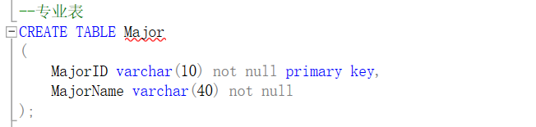

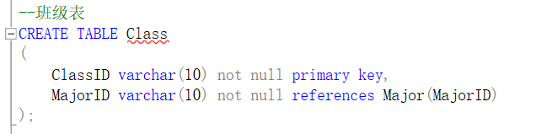

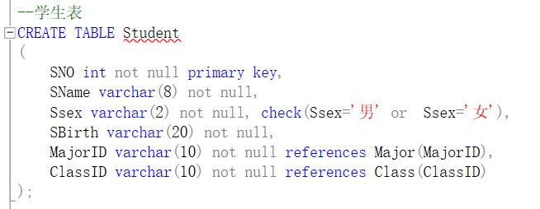

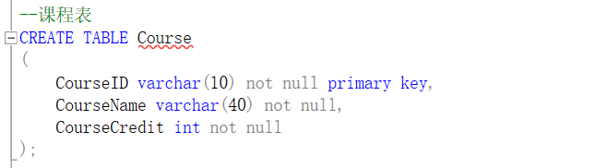

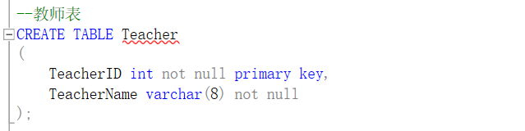

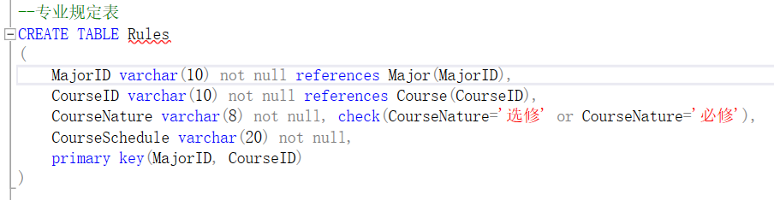

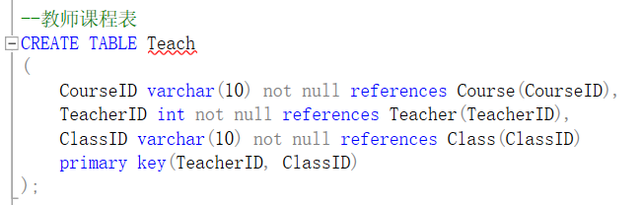

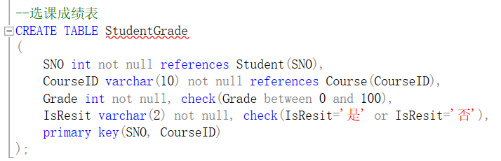

1. **视图创建**

**注：代码中报错为数据库已存在名为“xxx”的对象，运行创建对象后，查看代码自动报错**

**注：此视图中信息为学生的成绩单，每位学生的课程创建**

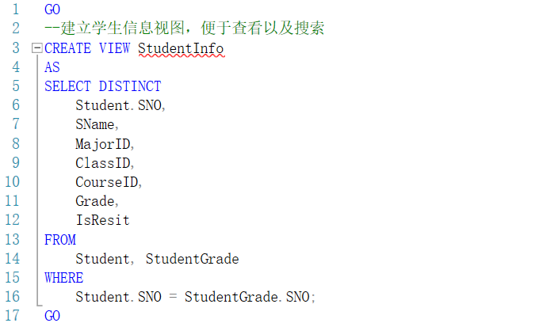

**注：此视图中信息为课程的性质，包含了课程名，后续查询较为方便**

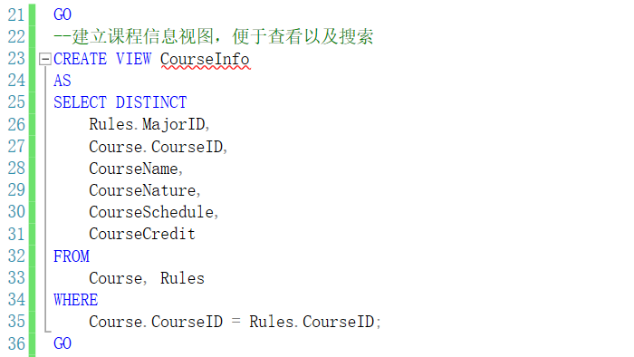

**注：此视图中信息为教师所授课的信息，包含了教师名，后续查询较为方便**

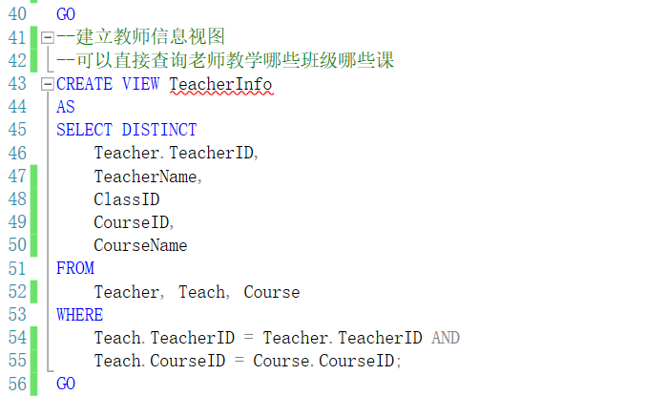

**注：此视图中信息为学生选课信息，较视图1更加全面，是在上述两个视图的基础上建立的视图**

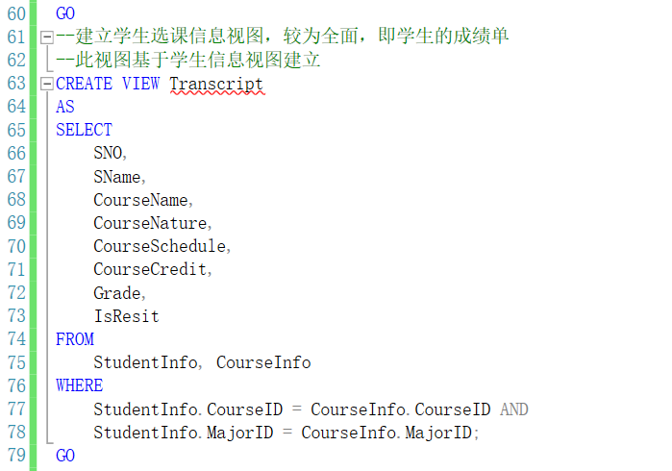

**注：此视图信息为所有学生必修课的挂科记录**

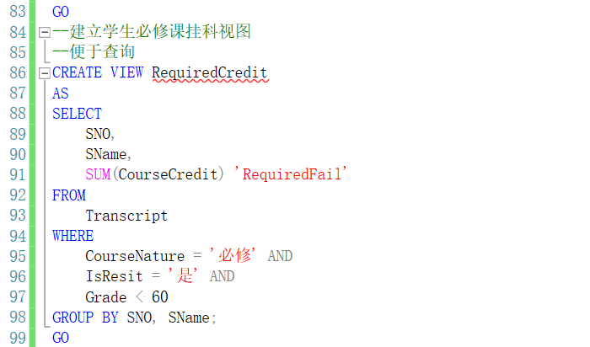

**注：此视图信息为所有学生必修课的挂科记录**

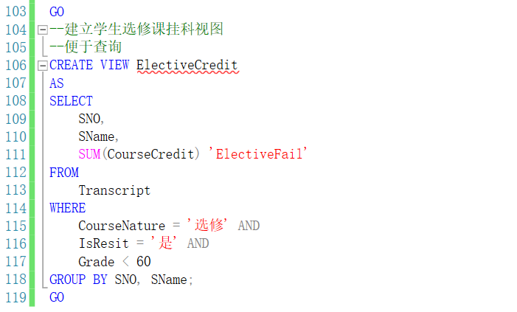

1. **数据的生成与导入**

**（1）生成数据**

通过在Excel利用各种函数等生成大量的所需要的测试数据，导出时可以转化为 .csv 后缀文件，该文件自动用逗号分隔，正好符合我们所需要的格式，如下图所示：

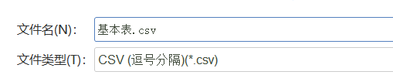

此时将 .csv 的后缀名使用文本文档打开，即 .txt 后缀，发现格式正确，此时可以导入数据库，选择 Flat File Source 即可。

**（2）导入数据**

在SQL Server中观察是否录入上述8个表的信息，下图为其中部分数据截图：

**专业表：**

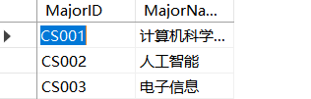

**班级表：**

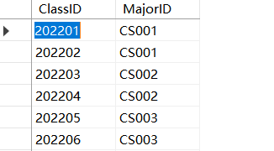

**学生表：**

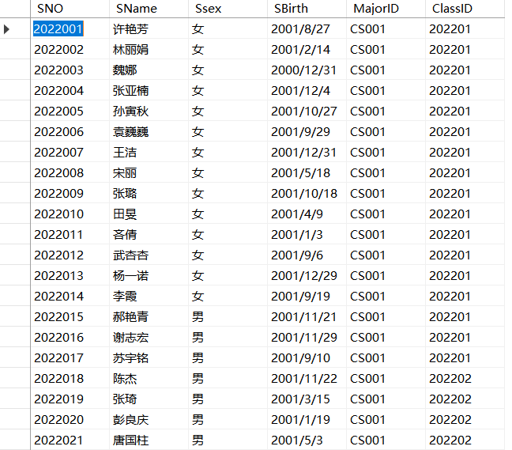

**教师表：**

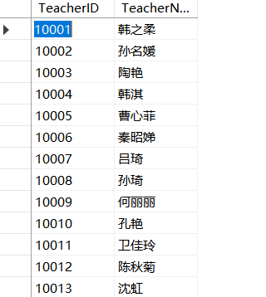

**课程表：**

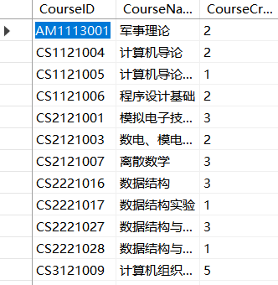

**规定表：**

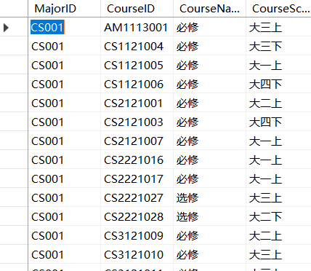

**授课表：**

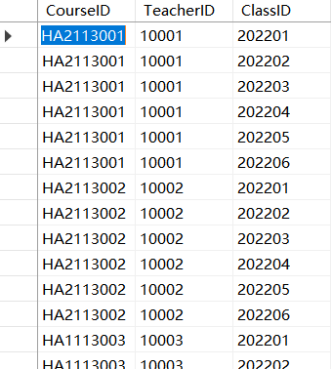

**选课表：**

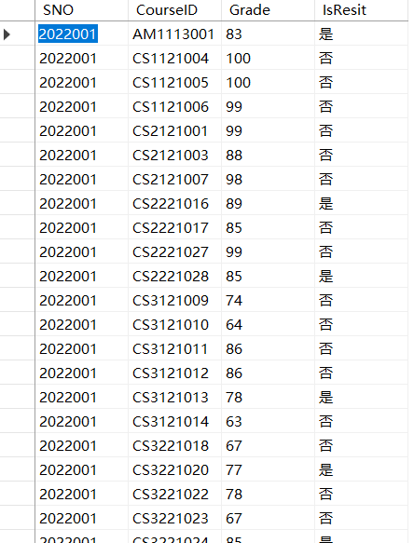

1. **功能实现**

**（1）录入一位学生，应包含学号、姓名、性别、出生年月、班级等信息**

**以自己的姓名为例子进行录入并查找，代码及结果如下图：**

**代码：**

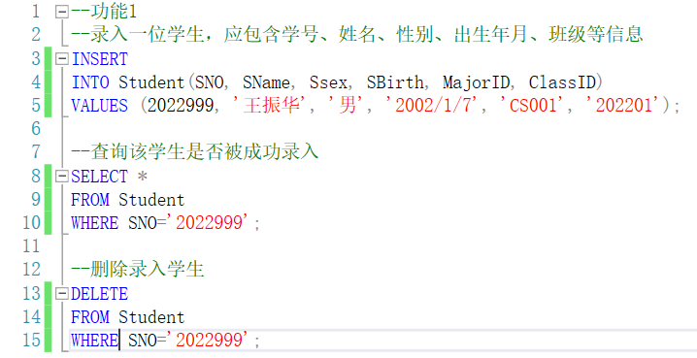

**结果：**



**（2）按学号、姓名、专业三种方式查询学生基本信息**

**录入信息后代码及查询结果如下图所示：**

**代码：**

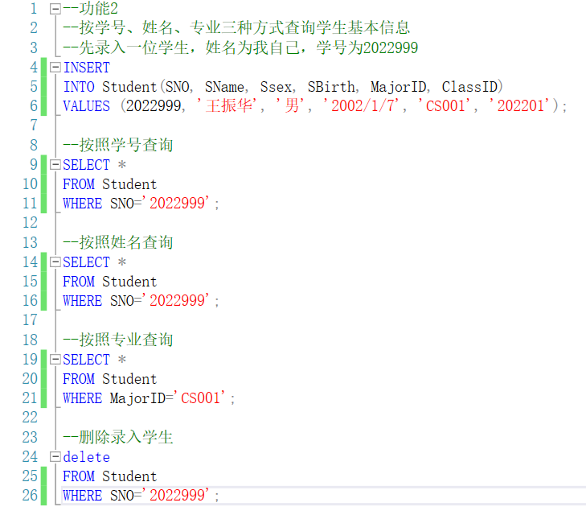

**结果：**

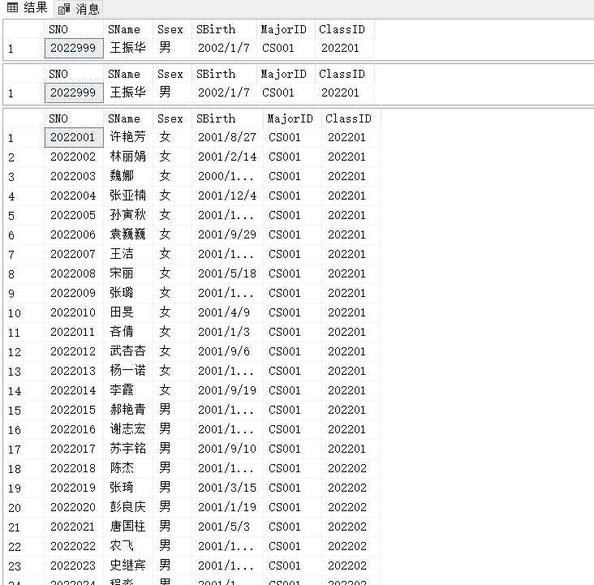

1. **录入一位学生一门课的成绩**

**代码：**

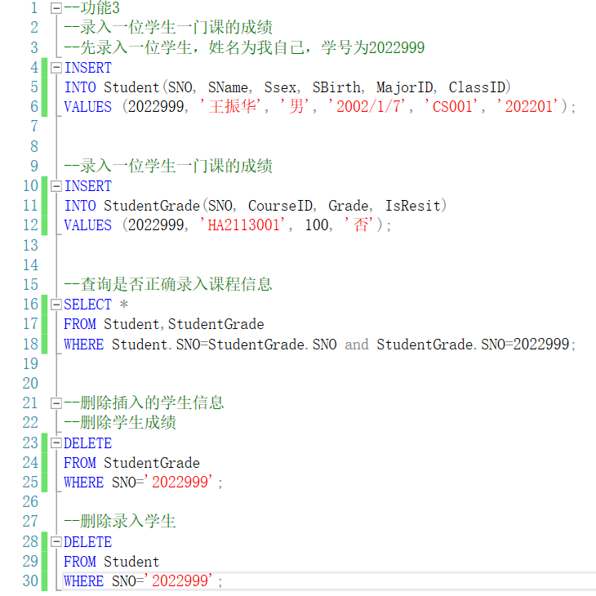

**结果**：

此处使用了连接查询检测其他信息是否正确

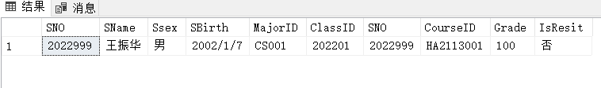

1. **查询一位学生所修的课程、性质（必修或选修）、学期、学分及成绩；查询他的必修课平均成绩、所有课程平均成绩（平均成绩应按学分加权）**

**查询一位学生所修的课程、性质（必修或选修）、学期、学分及成绩：**

**代码：**

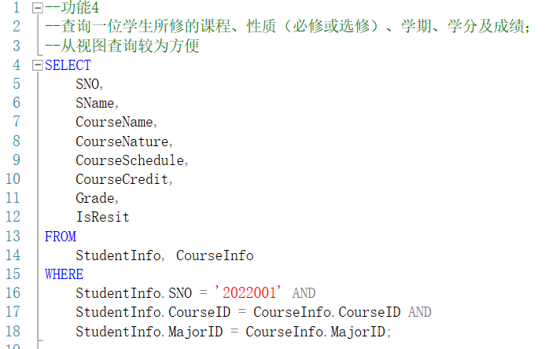

注：代码中使用了两个视图 StudentInfo 和 CourseInfo 两个视图便于查询以及输出其他有 用的信息。

**结果：**

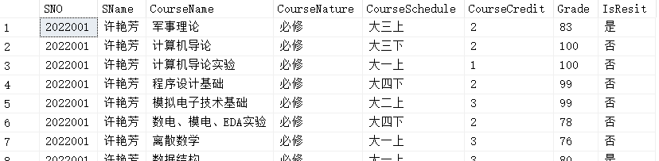

**查询他的必修课平均成绩（平均成绩应按学分加权）：**

**代码：**

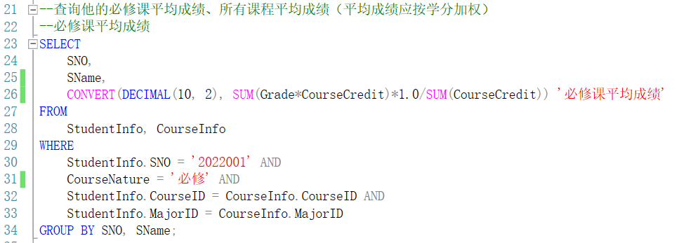

注：代码中使用了 CONVERT 函数，是为了将加权平均成绩从int型转换为浮点型，并在被除数后*1.0进行了格式转换，以便于输出准确的加权平均成绩。

以及 DECIMAL 为精确小数类型，其第一个参数为最大的数值，第二个为保留的小数长度。

**结果：**



**所有课程平均成绩（平均成绩应按学分加权）:**

**代码：**

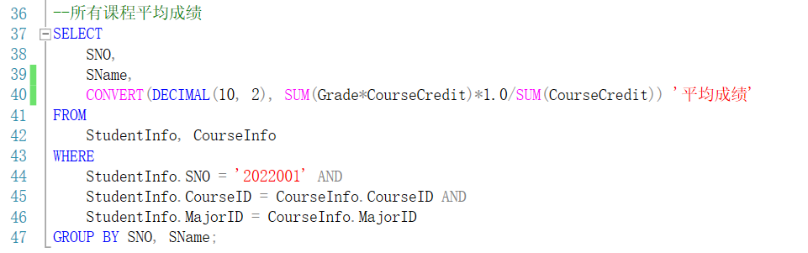

**结果：**



1. **查询一位学生被哪些教师教过课**

**代码：**

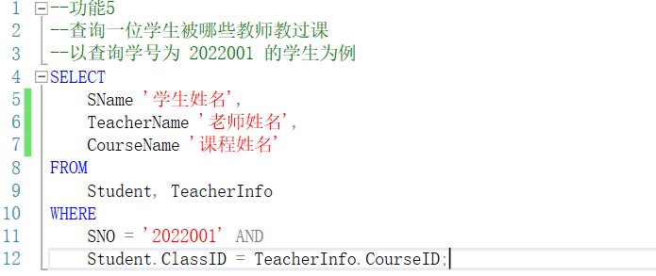

注：代码中使用了教师信息视图，是为了在查询学生信息时输出教师的姓名，这样查询出来的结果更加的直观以及美观。

**结果：**

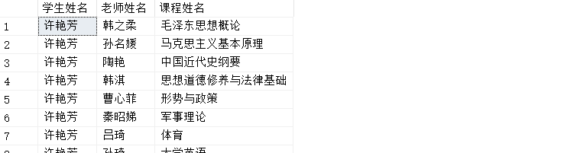

**（6）查询快要被开除的学生（距被开除差3学分之内）**

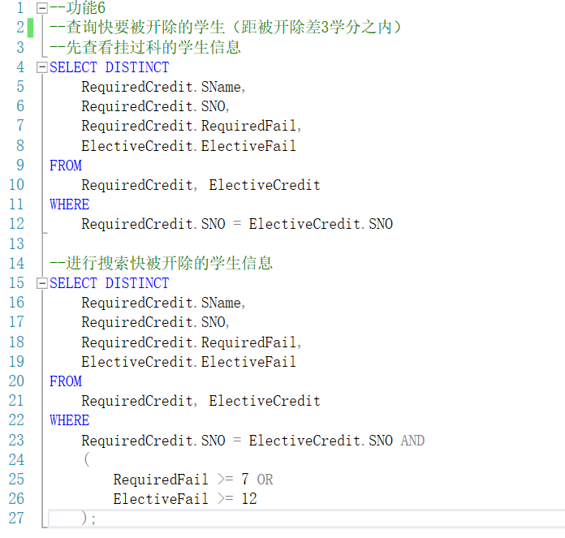

注：代码中使用了两个视图 RequiredCredit 和 ElectiveCredit

RequiredCredit 记录了所有学生的必修课挂科信息

ElevtiveCredit 记录了所有学生的选修课挂科信息

然后连接两个视图查询不及格必修课累计达7学分、或不及格选修课累计达12学分的学生

**结果：**

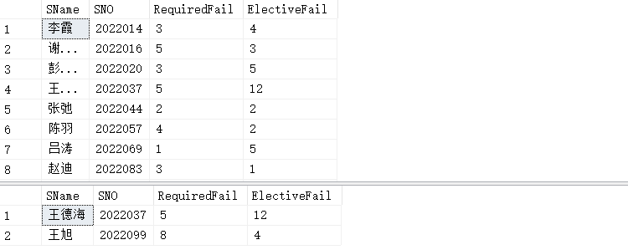

上图为挂科学生记录，下图为快要被开除的学生（距被开除差3学分之内）

1. **遇到的主要问题及解决方法**
2. **生成数据时遇到的问题**

**数据库的测试需要大量的数据，一个一个编数据显的比较慢，我就放弃了这种想法，然后使用Excel表格利用函数以及各种工具生成了大量的数据，并另存为.csv格式，该格式的分隔符恰好为逗号，将其改为 .txt 后缀后，就可以直接导入至数据库中。**

1. **数据格式所遇到的问题**

**在编辑学生的属性出生日期时，先是使用了 datetime 格式，但是在实验做到了一半发现该格式的输出如下：**

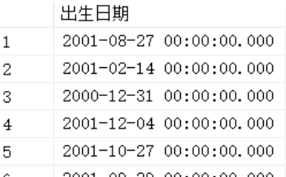

**发现其后的格式还输出了具体的小时分钟和秒钟，比较多余，在经过了考虑后还是改为了varchar 格式。**

1. **SQL server中的函数**

**代码中使用了 CONVERT 函数，是为了将加权平均成绩从int型转换为浮点型，并在被除数后*1.0进行了格式转换，以便于输出准确的加权平均成绩。**

**以及 DECIMAL 为精确小数类型，其第一个参数为最大的数值，第二个为保留的小数长度。**

1. **总结**

**学习的目的在于将知识能合理顺利的运用，将书本知识化为自己所用，是一个由不知道到知道，了解完善应用的过程，尤其是计算机方面的课程更是如此，必要的上机练习是必不可少的。之前的计算机语言、汇编语言等，都是在上机练习中得到顺利掌握。面对这学期的数据库也是如此的过程，在开始对理论知识的学习，然后进行上机练习，目的在于让我们更好的掌握其知识，熟悉数据库编程语言等。 当然上机可也不是轻松是课程，在课前还是应该做些相应的准备。首先在理论知识的学习中必须先打好基础，经过预习、听课、复习、作业四个环节的学习，对于这门课的理论知识有了一定了解，才便于我们的上机课程，理论与上机的结合这样才有助于我们更好的掌握知识。**

**此次的数据库上机实验相较于以前所使用的各种语言以及所使用的代码来说，sql语言所要处理的数据量是远远超出其他。因此需要更加强的逻辑能力，尤其是在写代码之前需要先在纸面上把自己的逻辑捋顺，在写代码前的准备越是充足，写代码时出错的几率就会越小。**

**总而言之，这次数据库上机加深了我对于数据库这门课的掌握。**